Rudarstvo postaje sve bitnije za srpsku privredu
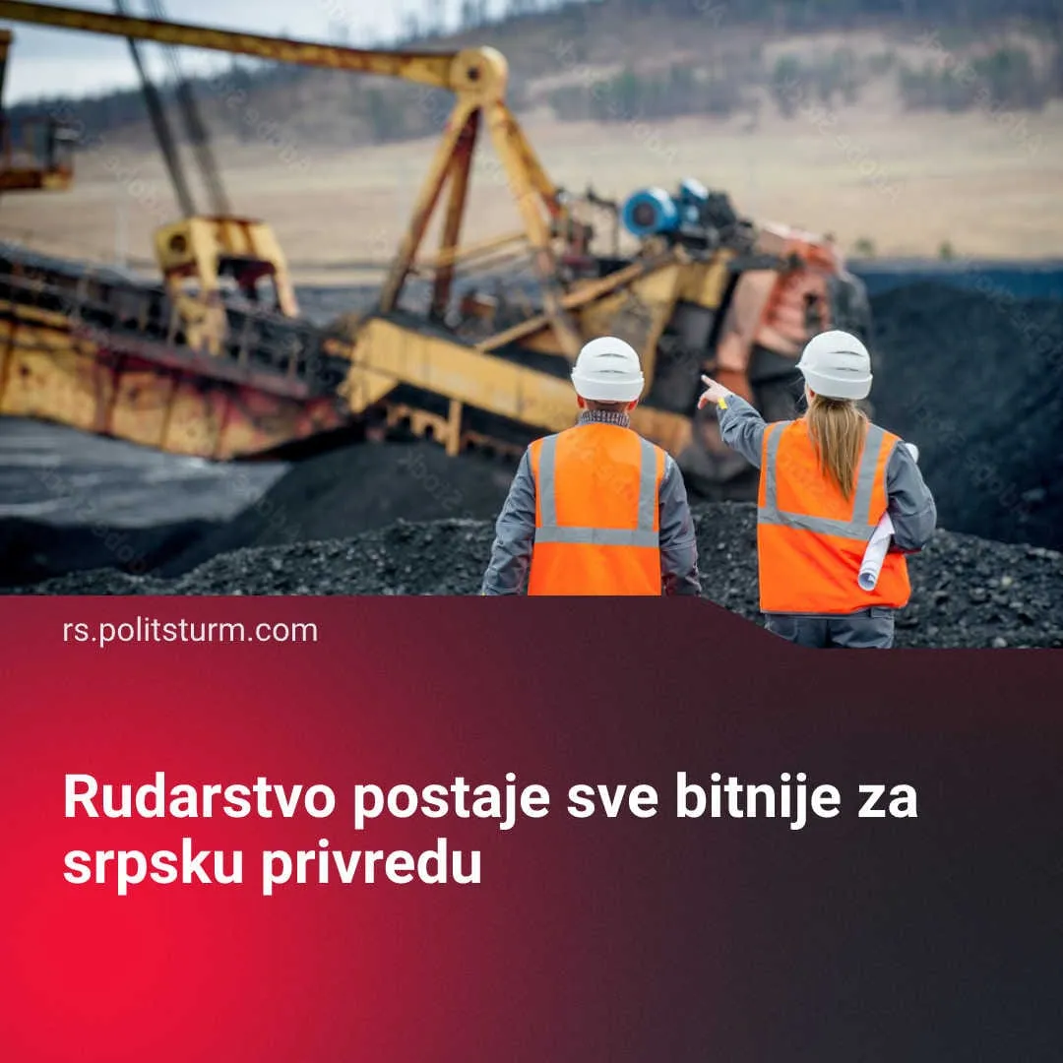

Оригинални чланак
2026-10-18
1 мин. читања

Rudarstvo je sve profitabilnije u Srbiji sa zaoštravanjem imperijalističkih kontradikcija.
Detalji. Ivan Janković pomoćnik ministra rudarstva i energetike, izjavio je da rudarstvo postaje sve bitnije za srpsku privredu. Učešće rudarstva u BDP-u iznosi 2,9% i takođe je došlo do rasta proizvodnje ruda metala od 2,9 odsto u prvoj polovini godine.
Sektor rudarstva trenutni zapošljava čak 32.000 radnika čije neto prosečne zarade iznose 153.000 dinara, Janković je podsetio javnost da ovaj sektor doprinosi čak 11,65 milijardi dinara državnom budzetu ,što je za 14,6% više nego u istom periodu prošle godine.
Kineske investicije u ovom sektoru su opšte poznate, najprofitabilnija rudarska preduzeća u Srbiji su Serbia Zijin Mining (neto dobit 1.135.976.006 evra) i Serbia Zijin copper(neto dobit 526.423.347 evra), treba napomenuti da su ovo takođe dva najprofitabilnija preduzeća u celoj srpskoj privredi.
Treba da znate. Zijin Mining i Zijin copper su proizveli čak 295.600 tona bakra u 2025. godini, Kina kao industrijska sila je ubedljivo najveći svetski uvoznik bakra, sa udelom od 43% u ukupnom globalnom uvozu rude bakra.
U sukobu kineskog imperijalizma s drugim imperijalističkim blokovima neminovno dolazi do tržišne i oružane borbe za plasman robe i kapitala, kao i za kontrolu nad radnom snagom i eksploatacijom sirovina. Srbija, kao još jedna u nizu zavisnih kapitalističkih država, u potpunosti zavisi od uvoza kapitala. Države izvoznice kapitala (poput Kine, SAD, Rusije i Nemačke) primarno investiraju u sektor rudarstva (42,1%) i sektor lake industrije (23,4% ukupnih stranih direktnih investicija).
Radnička klasa cele planete trpi sve posledice međuimperijalističke konkurencije u formi rastućih cena, nezaposlenosti, rastuće nejednakosti, ekonomskim krizama, monopolizaciji, ekoloških katastrofa i imperijalističkim pljačkaškim ratovima u kojma radnici ginu za profit.
Zaključak. Jedini način na koji stvarno možemo da temeljno promenimo društvo jeste ukidanjem privatnog vlasništva nad sredstvima za rad i uspostavljanjem planske socijalističke privrede čiji je osnovni cilj makismalno zadovoliavanje ljudskih potreba a ne beskrajno stvaranje profita za manjinu kapitalističkih eksploatatora.
Politšturm regularno publikuje marksističko-lenjinističke analize sve gore klimatske krize, kao i drugih ključnih političkih i ekonomskih problema. Zapratite nas na Youtube-u, Instagramu i Diskord. Pridružite nam se kako (RS ili HR) biste nam pomogli u našem radu.

Оригинални чланак

